Міністерство освіти і науки України

Національний університет „Львівська політехніка”

Кафедра “Електронних обчислювальних машин”



ЛАБОРАТОРНИЙ ПРАКТИКУМ

з дисципліни

МОДЕЛЮВАННЯ КОМП ЮТЕРНИХ СИСТЕМ

Звіт з Лабораторної роботи №1

на тему:

“Інсталяція та ознайомлення з середовищем розробки Ознайомлення зі стендом Elbert V2-Spartan 3A FPGA.”

Варіант 1

Виконав:

ст. гр. КІ-201

Абросімов А.С.

Перевірив:

Козак Н. Б.

2023

ЛАБОРАТОРНА РОБОТА №1 Інсталяція та ознайомлення з середовищем розробки Ознайомлення зі стендом Elbert V2-Spartan 3A FPGA.

Мета роботи:

Етапи роботи:

1.Створення облікового запису на www.xilinx.com

2.Інсталяція Xilinx ISE та отримання ліцензії.

3.Побудова дешифратора 3->7 за допомогою ISE WebPACKTM Schematic Capture та моделювання його роботи за допомогою симулятора ISim.

4.Генерування файала та тестування за допомогою стенда Elbert V2 – Spartan 3A FPGA.

Виконання:

Виконавши 1,2 пункти цієї роботи приступаємо до пункту 3:

3.

Використовуючи компоненти з бібліотеки реалізую схему згідно завдяння. На малюнку нижче зображена моя схема дешифратора 3-> 7

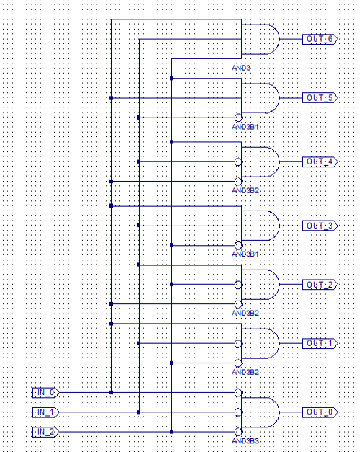

Результат проведення симуляцій для всіх можливих значень зображено нижче

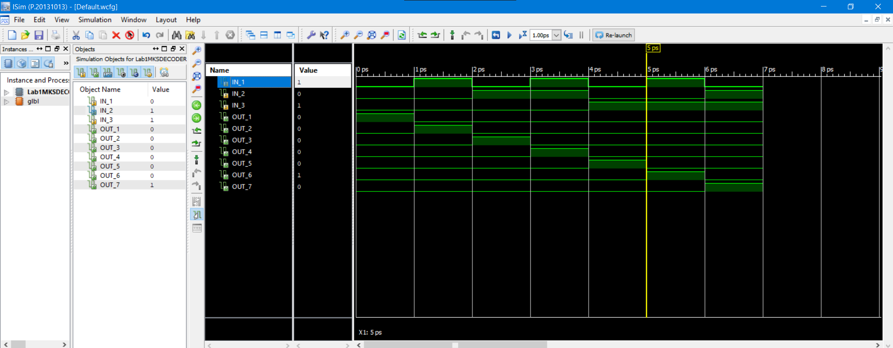4. У параметрах процесу Generate Programming File активував опцію Create Binary Configuration File, послідовно запустив процеси Synthesize-XST, Implement Design, Generate Programming File та переконався, що вони виконалися успішно.

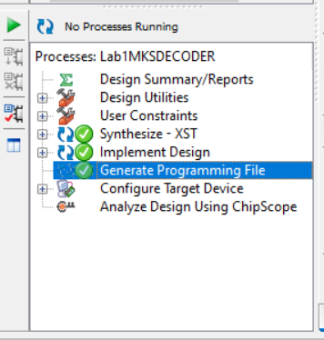

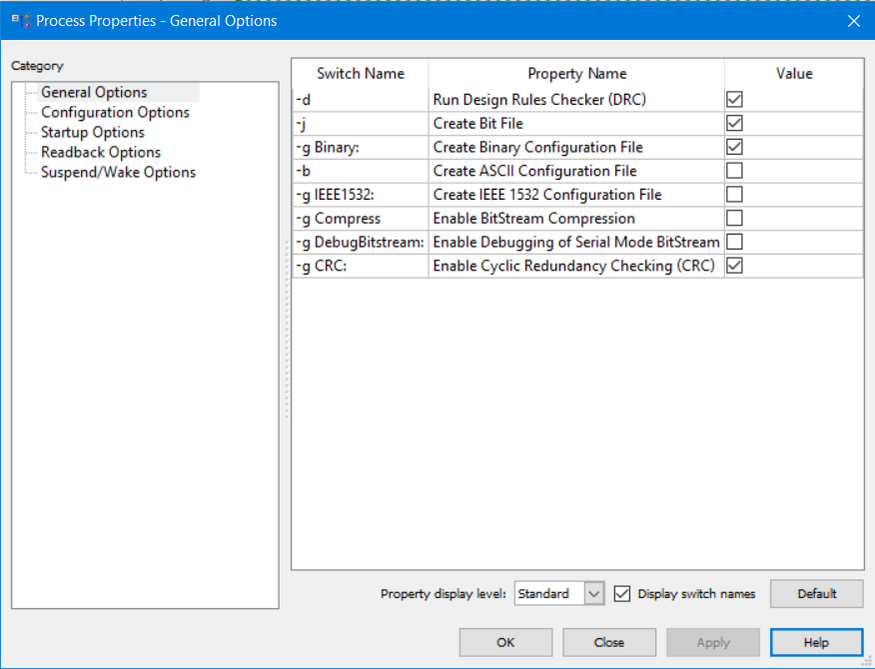

Запрограмував лабораторний стенд отриматим ВІТ файлом: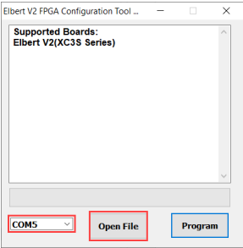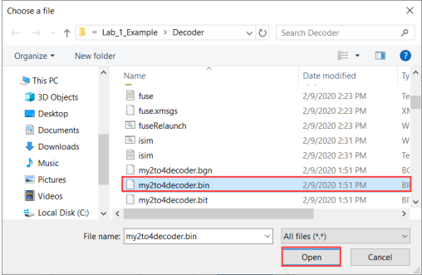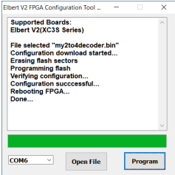

**Висновок**: під час виконання даної лабораторної роботи я ознайомився з середовищем розробки Xilinx ISE, стендом Elbert V2 - Spartan 3A FPGA, реалізував схему дешифратора 3 на 7 та провів моделювання його роботи в симуляторі Isim та згенерував файли прошиття.